Szászváros vára

A szászvárosi várat tulajdonképpen egy három bástyával és három saroktoronnyal erősített védőfal alkotja, amelyen belül a református és az evangélikus templom áll.

A református templom a 15. században épült, egy korábbi, 12-13. századi templom helyén. A mellette álló evangélikus templom 1820-1823 között épült. Építésére a református és evangélikus felekezet közötti viták miatt került sor, ugyanis addig közösen használták a mai református templomot. A két templom mellett 11. századi kör alakú kápolna alapját tárták fel. A templomokat körülvevő védőfal a 14. század első félében épült. Ma a vár kapuját csak istentiszteletek alkalmával nyitják ki.

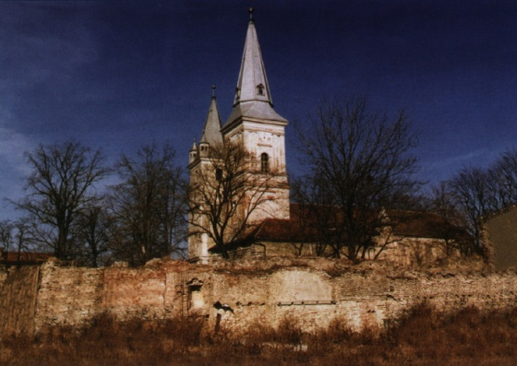
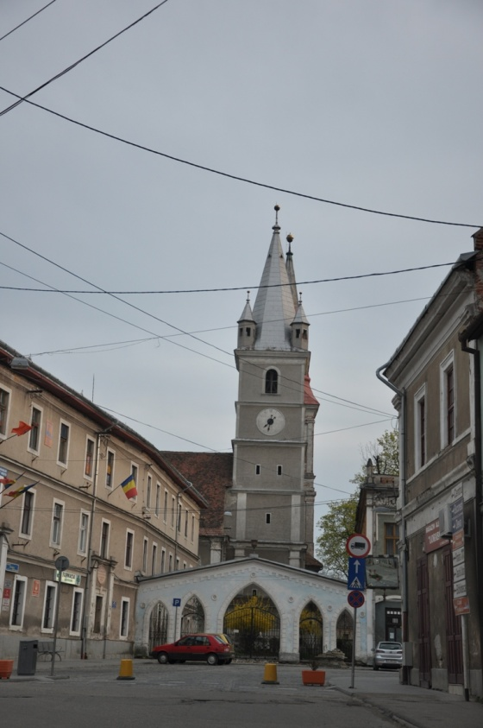
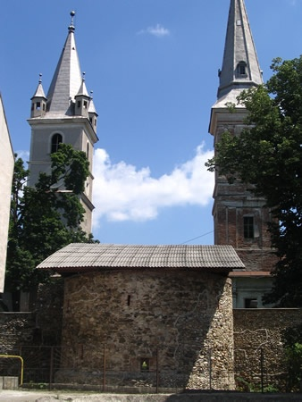

Elérhetőségek:
Telefonszám: 0743013366
Cím: Szászváros, Strada Nicolae Bălcescu

Forrás: www.hunedoara.djc.ro

